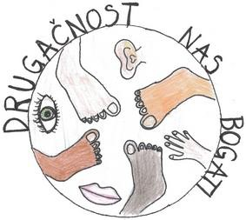
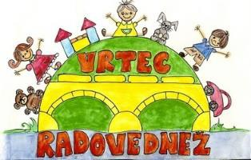

DRUGAČNOST NAS BOGATI
EVALVACIJSKO POROČILO za dejavnosti na daljavo

Z drugačnostjo se srečujemo na vsakem koraku, doma, v šoli, na ulici, med znanci in zato sem se letos tudi sama odločila s svojimi petošolci za sodelovanje v tem projektu.
Vsi smo drugačni, posebni in se med seboj razlikujemo po različnih dejavnikih. Razlikujemo se tudi po tem, kako drugačnost sprejemamo, kako smo strpni, imamo predsodke, stereotipe in smo empatični, zato je na mestu, da se z učenci o tem čim več pogovarjamo in jim pomagamo drugačnost tudi sprejemati.

Pri pouku družbe smo se učili, kaj so stereotipi in predsodki. Razmišljali smo o tem, kaj drugačnost sploh pomeni, saj učenci že sami opažajo, da smo vsi drugačni, glede na sposobnosti, želje, interese, telesne značilnosti, talente, materni jezik… Že dobro leto je v razredu tudi učenec, ki prihaja iz Bosne in on nam je opisal, kako drugače se je počutil, ko je prišel v novo državo, novo mesto, nov dom, novo šolo, nov razred… Predstavil nam je svojo državo, navade in običaje ter svoj materni jezik.
V naši neposredni bližini naše šole je tudi šola s posebnim programom, ki ga obiskujejo učenci z različnimi motnjami in jih naši učenci dnevno srečujejo, videvajo, ko prihajajo v šolo ali iz nje ter ko pridejo k nam, v našo šolsko jedilnico, na kosilo. Učenci so spoznali, da si ti otroci s posebnimi potrebami drugačnosti niso izbrali sami, ampak so se z njo rodili.
Spoznali so, da je predsodke o drugačnosti najlažje premagati tako, da se o njej čim bolj podučimo in se pogovarjamo, sprejemamo ter smo spoštljivi.

Meseca novembra pa smo v razred dobili novo učenko, ki prihaja s Kosova in ni razumela niti besedice slovensko. Ko smo izvedeli, da se nam bo deklica pridružila, smo se zelo potrudili in poiskali podatke o državi iz katere prihaja, ji sestavili osnovni slovarček za sporazumevanje in ji izdelali plakat za dobrodošlico.
Učenci so novo sošolko izredno dobro sprejeli in vsi po vrsti ji dnevno pomagajo pri premagovanju jezikovnih ovir in pri tem, da se v razredu dobro počuti. Da bi jo lažje razumeli, smo se tudi vsi mi poskušali naučiti nekaj osnovnih besed in fraz v albanščini, da smo se lahko malo lažje vživeli v njeno vlogo in v to naporno učenje tujega jezika.

Tekom šolskega leta dnevno, pred poukom, poteka učna pomoč, saj si učenci med seboj pomagajo pri učenju in delanju nalog, kjer so drug drugemu inštruktorji in sodelavci ter kritični prijatelji.
21. marca smo se na povabilo šole s posebnim programom udeležili prireditve ob svetovnem dnevu Downovega sindroma. Že v šoli smo se o tem sindromu pogovarjali, si na ta dan obuli različne nogavice, nato pa smo se skupaj še z nekaterimi oddelki naše šole, udeležili prireditve v središču našega mesta ter pohoda z modrimi baloni po poteh Slovenj Gradca.

Ob spoznavanju drugačnosti, drugih kultur, jezikov, navad, posebnosti, bogatimo naša življenja, širimo svoje znanje in krepimo strpnost, spoštovanje, sprejemanje in premagujemo predsodke ter razvijamo pozitiven odnos do te teme. Vsi smo drugačni in kot taki, enkratni in edinstveni.

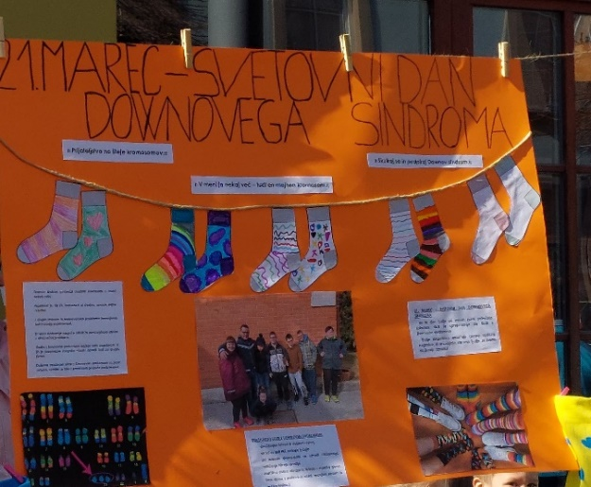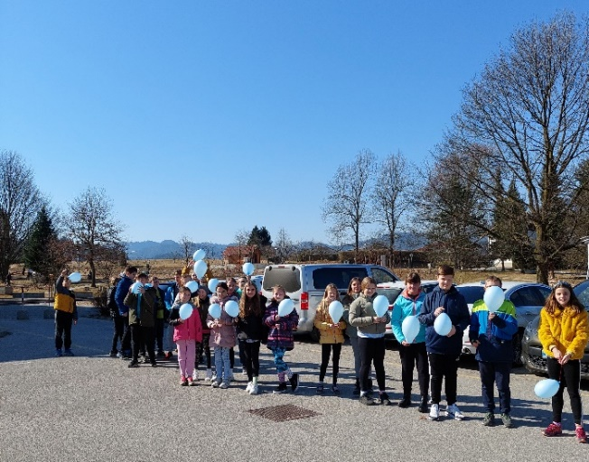

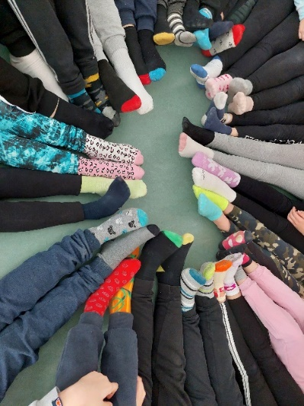

KRAJ IN DATUM:
Slovenj Gradec, 8. 5. 2022 PRIPRAVILA:
Renata Kolman

